TC

YILDIRIM KAYMAKAMLIĞI

İLÇE MİLLİ EĞİTİM MÜDÜRLÜĞÜ

DUMLUPINAR ANAOKULU

2019–2023 DÖNEMİ STRATEJİK PLANI



**TC**

**YILDIRIM KAYMAKAMLIĞI**

**İLÇE MİLLİ EĞİTİM MÜDÜRLÜĞÜ**

**DUMLUPINAR ANAOKULU MÜDÜRLÜĞÜ**

**2019–2023 YILI STRATEJİK PLANI**

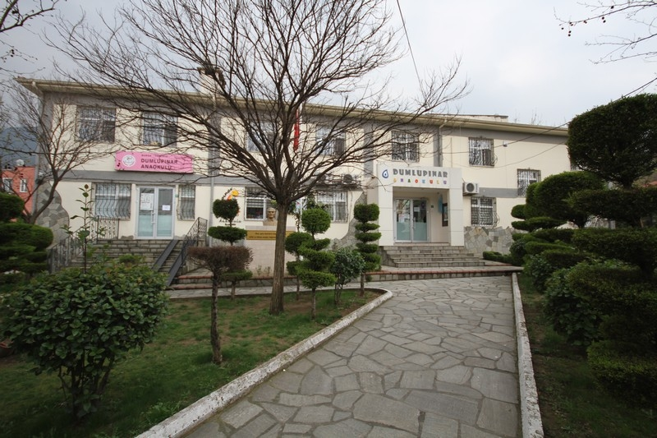

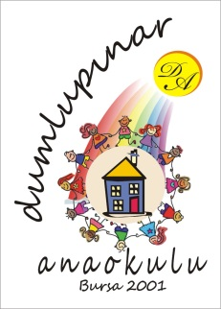

**2019**

**BURSA**





**ATATÜRK'ÜN GENÇLİĞE HİTABESİ**

        Ey Türk gençliği! Birinci vazifen, Türk istiklâlini, Türk cumhuriyetini, ilelebet, muhafaza ve müdafaa etmektir.

        Mevcudiyetinin ve istikbalinin yegâne temeli budur. Bu temel, senin, en kıymetli hazinendir. İstikbalde dahi, seni, bu hazineden, mahrum etmek isteyecek, dâhilî ve haricî, bedhahların olacaktır. Bir gün, istiklâl ve cumhuriyeti müdafaa mecburiyetine düşersen, vazifeye atılmak için, içinde bulunacağın vaziyetin imkân ve şeraitini düşünmeyeceksin! Bu imkân ve şerait, çok namüsait bir mahiyette tezahür edebilir. İstiklâl ve cumhuriyetine kastedecek düşmanlar, bütün dünyada emsali görülmemiş bir galibiyetin mümessili olabilirler. Cebren ve hile ile aziz vatanın, bütün kaleleri zapt edilmiş, bütün tersanelerine girilmiş, bütün orduları dağıtılmış ve memleketin her köşesi bilfiil işgal edilmiş olabilir. Bütün bu şeraitten daha elim ve daha vahim olmak üzere, memleketin dâhilinde, iktidara sahip olanlar gaflet ve dalâlet ve hatta hıyanet içinde bulunabilirler. Hatta bu iktidar sahipleri şahsî menfaatlerini, müstevlilerin siyasî emelleriyle tevhit edebilirler. Millet, fakr u zaruret içinde harap ve bîtap düşmüş olabilir.

***Ey Türk istikbalinin evlâdı! İşte, bu ahval ve şerait içinde dahi, vazifen; Türk istiklâl ve cumhuriyetini kurtarmaktır! Muhtaç olduğun kudret, damarlarındaki asil kanda, mevcuttur!***



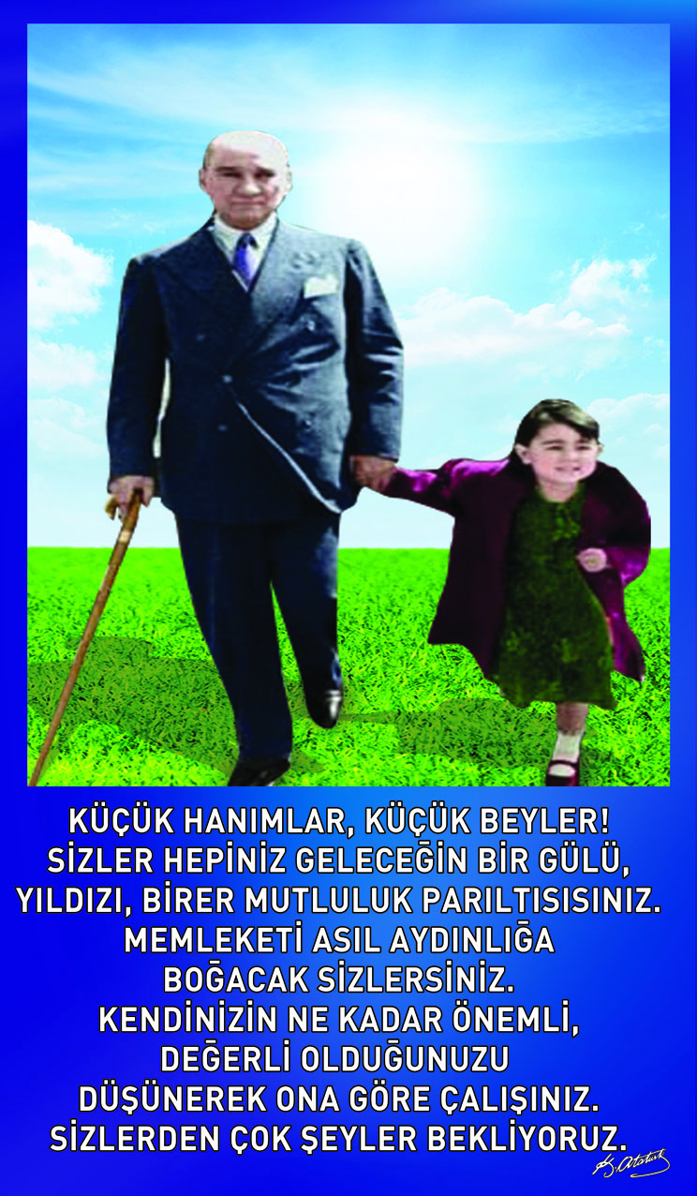

ÖNSÖZ

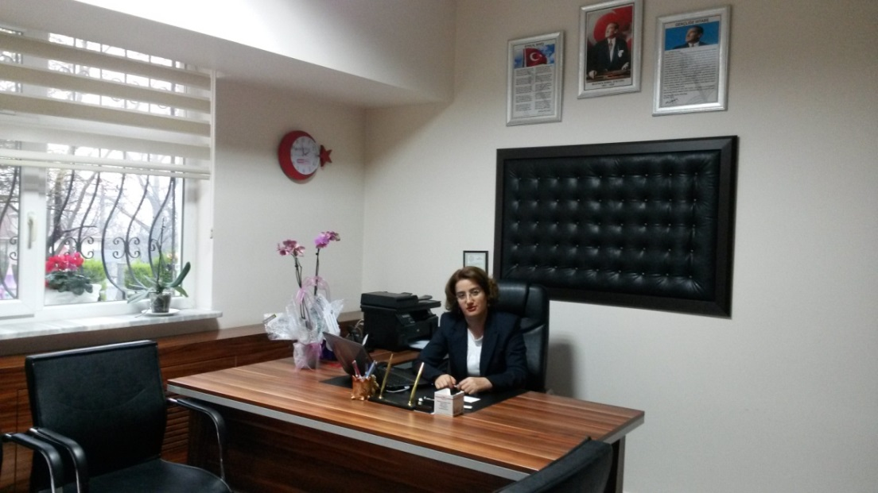

Okulumuz, daha iyi bir eğitim seviyesine ulaşmak düşüncesiyle sürekli yenilenmeyi ve kalite kültürünü kendisine ilke edinmeyi amaçlamaktadır. Kalite kültürü oluşturmak için eğitim ve öğretim başta olmak üzere insan kaynakları ve kurumsallaşma, sosyal faaliyetler, alt yapı, toplumla ilişkiler ve kurumlar arası ilişkileri kapsayan 2019–2023 stratejik planı hazırlanmıştır. Büyük Önder Atatürk’ü örnek alan bizler; çağa uyum sağlamış, çağı yönlendiren çocuklar yetiştirmek için kurulan okulumuz, geleceğimiz teminatı olan öğrencilerimizin daha iyi imkânlarla yetişip, düşünce ufku ve yenilikçi ruhu açık Türkiye Cumhuriyetinin çıtasını daha yükseklere taşıyan bireyler olması için öğretmenleri ve idarecileriyle özverili bir şekilde tüm azmimizle çalışmaktayız.

Dumlupınar Anaokulu olarak en büyük amacımız, çocuklarımıza, girdikleri her türlü ortamda çevresindekilere ışık tutan, hayata hazır, hayatı aydınlatan, bizleri daha da ileriye götürecek bireyler yetiştirmektir. İdare ve öğretmen kadrosuyla bizler kendine güvenen, kendini her ortamda rahatça ifade edebilen, yaratıcı,sevgi, saygı, iş birliği, sorumluluk, hoşgörü, yardımlaşma, dayanışma ve paylaşma gibi davranışları kazanmış, hayal güçlerini, yaratıcı ve eleştirel düşünme becerilerini, iletişim kurma ve duygularını anlatabilen çağa ayak uydurmuş, yeniliklere açık, Türkiye Cumhuriyetini daha da yükseltecek bireyler yetiştirmeyi ilke edinmiş bulunmaktayız.

Okulumuz misyon, vizyon ilkeleri çerçevesinde daha iyi bir eğitim seviyesine ulaşmak çabasıyla sürekli yenilenmeyi ve kalite kültürünü kendisine ilke edinmeyi amaçlamaktadır. Okulumuz bu düşünceyle hareket etmektedir. Gelişen ve sürekliliği izlenebilen bilgi ve planlama temellerine dayanan güçlü bir yaşam standardı ve stratejik hedefler planlanmış olup 2019-2023 tarihlerinde gerçekleştirilecek uygulama faaliyetleri ile stratejik plan çalışmaları yapılmıştır. Dumlupınar Anaokulu'nun stratejik planlama çalışmasına önce durum tespiti, yani okulun SWOT analizi yapılarak başlanmıştır. SWOT analizi tüm idari personelin ve öğretmenlerin katılımıyla uzun süren bir çalışma sonucu ilk şeklini almış, varılan genel sonuçların sadeleştirilmesi ise Okul yönetimi ile öğretmenlerden den oluşan beş kişilik bir kurul tarafından yapılmıştır. Daha sonra SWOT sonuçlarına göre stratejik planlama aşamasına geçilmiştir. Bu planda emeği geçen arkadaşlara teşekkür ederim.

Asiye CUYA

OKUL MÜDÜRÜ

|  |  |
| --- | --- |
| **İÇİNDEKİLER** | **SAYFA NO** |
| **SUNUŞ** | **6** |
| **GİRİŞ** | **7** |
| **BİRİNCİ BÖLÜM**  **DUMLUPINAR ANAOKULU STRATEJİK PLANLAMA SÜRECİ** | **8** |
| **1-Stratejik Planın Amacı** | **10** |
| **2-Stratejik Planın Kapsamı** | **10** |
| **3- Strateji Geliştirme Ekibi** | **10** |
| **4- Stratejik Planlama Ekibi** | **10** |
| **5- Çalışma Takvimi** | **11** |
| **İKİNCİ BÖLÜM**  **DURUM ANALİZİ** |  |
| **1-Okulun Tanıtımı** | **12** |
| **2-Okulun Mevcut Durumu: Temel İstatistikler** | **13** |
| **3-Paydaş Analizi** | **16** |
| **4-Güçlü ve Zayıf Yönleri (SWOT Analizi)** | **21** |
| **5-Gelişim ve Sorun Alanları** | **24** |
| **ÜÇÜNCÜ BÖLÜM**  **MİSYON, VİZYON VE TEMEL DEĞERLER** |  |
| **1-Kurumun Misyonu** | **25** |
| **2-Kurumun Vizyonu** | **25** |
| **4-Kurumun Değerleri** | **26** |
| **5-Kurumun İlkeleri** | **26** |
| **DÖRDÜNCÜ BÖLÜM**  **AMAÇ, HEDEF VE EYLEMLER** |  |
| **TEMA I: EĞİTİM VE ÖĞRETİME ERİŞİM** | **31** |
| **TEMA II: EĞİTİM VE ÖĞRETİMDE KALİTENİN ARTIRILMASI** | **34** |
| **TEMA III: KURUMSAL KAPASİTE** | **39** |
| **BEŞİNCİ BÖLÜM**  **MALİYETLENDİRME** | **49** |
| **ALTINCI BÖLÜM**  **İZLEME VE DEĞERLENDİRME** | **51** |
| **EK SAYFALAR VE İMZA SİRKÜLERİ** | **52** |

|  |
| --- |
| **BÖLÜM 1**  **STRATEJİK PLANLAMA SÜRECİ** |

**STRATEJİK PLANLAMA SÜRECİ**

Bakanlığımız Strateji Geliştirme Başkanlığı tarafından okul/ kurumlara gönderilen 2019-2023 Stratejik Plan Hazırlık Programı çerçevesinde okulumuzun Stratejik Planına (2019-2023) Strateji Geliştirme Kurulu ve Stratejik Planlama Ekibi kurulmuş, okulumuzun çok amaçlı salonunda, çalışmaları ve yol haritası belirlendikten sonra taslak oluşturularak çalışmalara başlanmıştır.

Önceden hazırlanan anket formlarında yer alan sorular katılımcılara yöneltilmiş ve elde edilen veriler birleştirilerek paydaş görüşleri oluşturulmuştur. Bu bilgilendirme ve değerlendirme toplantılarında yapılan anketler ve hedef kitleye yöneltilen sorularla mevcut durum ile ilgili veriler toplanmıştır.

GZFT(SWOT) çalışmasında ortaya çıkan zayıf yanlar iyileştirilmeye, tehditler bertaraf edilmeye; güçlü yanlar ve fırsatlar değerlendirilerek kurumun faaliyetlerinde fark yaratılmaya çalışıldı; önümüzdeki dönemlerde beklenen değişikliklere göre de önlemler alınmasına özen gösterildi.

Bu stratejik plan dokümanı, okulumuzun güçlü ve zayıf yönleri ile dış çevredeki fırsat ve tehditler göz önünde bulundurularak, eğitim alanında ortaya konan kalite standartlarına ulaşmak üzere yeni stratejiler geliştirmeyi ve bu stratejileri temel alan etkinlik ve hedeflerin belirlenmesini amaçlamaktadır. Bu stratejik plan dokümanı Dumlupınar Anaokulu 2019–2023 yıllarına dönük stratejik amaçlarını, hedeflerini ve performans göstergelerini kapsamaktadır.

Yukarıdaki çalışmalar gerçekleştirildikten sonra Dumlupınar Anaokulu 2019-2023 dönemi stratejik planına son halini vermek üzere Yıldırım İlçe Milli Eğitim Müdürlüğü, Ar-Ge Birimine elden götürülerek görüş istenecektir.

Görüşleri doğrultusunda son düzenlemeler yapılarak plan taslağı son halini almış ve onaya sunulacak ve internet sitemizde de yayınlanacaktır.

**STRATEJİ GELİŞTİRME KURULU**

|  |  |  |
| --- | --- | --- |
| **OKUL GELİŞİM YÖNETİM EKİBİMİZ** | | |
| **SIRA NO** | **ADI SOYADI** | **GÖREVİ** |
| **1** | ASİYE CUYA | OKUL MÜDÜRÜ |
| **2** | AYLA GÖKTAŞ | MÜDÜR YARDIMCISI |
| **3** | CEMİLE KABAKOĞLU | ÖĞRETMEN |
| **4** | ŞEYMA AYDIN | OKUL AİLE BİRLİĞİ BAŞKANI |
| **5** | FATMA ÖZER | OKUL AİLE BİRLİĞİ YÖNETİM KURULU ÜYESİ |

**STRATEJİK PLANLAMA EKİBİ**

|  |  |  |
| --- | --- | --- |
| **OKUL GELİŞİM YÖNETİM EKİBİMİZ** | | |
| **SIRA NO** | **ADI SOYADI** | **GÖREVİ** |
| **1** | AYŞE YAZICI | ÖĞRETMEN |
| **2** | NURGÜL KURTBAŞ | ÖĞRETMEN |
| **3** | CEYDA SARI | ÖĞRETMEN |
| **4** | FATMA USTA | ÖĞRETMEN |
| **5** | ESRA KILAVUZ ÇALIŞKAN | REHBER ÖĞRETMEN |
| **6** | FERUZA BATTAL | VELİ |
| **5** | ESRA YAVAŞ | VELİ |
| **7** | FATMA ÖZER | VELİ |

**ONAY**

**14/01/2019**

**ASİYE CUYA**

**OKUL MÜDÜRÜ**

6-ÇALIŞMA TAKVİMİ

**İlçe MEM ile Okul ve Kurum Stratejik Planlama Takvimi**

|  |  |  |  |  |  |  |  |  |  |  |  |  |  |
| --- | --- | --- | --- | --- | --- | --- | --- | --- | --- | --- | --- | --- | --- |
|  | |  |  | | | | | | | | | **Ek 3** | |
| **Okul ve Kurum Stratejik Planlama Adımları** | | | | **2018** | | | | | | | | **2019** | |
| **Eylül** | | **Ekim** | | **Kasım** | | **Aralık** | | **Ocak** | |
| **1** | **Kurulan Stratejik Planlama Ekibinin İl AR-GE Birimine Bildirilmesi** | | |  |  |  |  |  |  |  |  |  |  |
| **2** | **Durum Analizi** | | |  |  |  |  |  |  |  |  |  |  |
| **3** | **Geleceğe Yönelim** | | |  |  |  |  |  |  |  |  |  |  |
| **4** | **İl ARGE Birimi İncelemesi Değerlendirmesi** | | |  |  |  |  |  |  |  |  |  |  |
| **5** | **Planın İnternet Sitesinde Yayınlanması ve E-Posta Şeklinde İl AR-GE Birimine Gönderilmesi** | | |  |  |  |  |  |  |  |  |  |  |

## **OKULUMUZ TKY VE STRATEJİK PLANLAMA TEMSİLCİMİZ**

|  |  |  |  |  |
| --- | --- | --- | --- | --- |
| **OKULUMUZ TKY ve STRATEJİK PLANLAMA TEMSİLCİMİZ** | | | | |
| **Sıra No** | **ADI ve SOYADI** | **GÖREVİ** | **İLETİŞİM** | |
| **E-Posta** | **GSM Tel** |
| 1 | Asiye CUYA | Okul Müdürü | dumlupinarnaokulu@hotmail.com | 0224 364 76 76 |

|  |
| --- |
| BÖLÜM 2: DURUM ANALİZİ |

**1-KURUMSAL TARİHÇE**

**OKULUN TARİHÇESİ VE YAPISI**

Okulumuz Değirmenlikızık köy okulu olarak inşa edilmiştir. Sonrasında köye kapasitesi daha fazla olan ilköğretim okulu yapılarak mevcut binanın ise 2001-2002 Eğitim Öğretim yılında bağımsız Anaokuluna dönüştürülerek hizmet vermesi sağlanmıştır.

2003 yılında daha önce asfalt olan bahçemiz Büyükşehir belediyesi Fen işleri daire başkanlığı ve yıldırım belediyesi işbirliği ile bugünkü yeşil çim alan ve ağaçlandırma çalışmaları yapılmıştır.

2004 yılında eski çatımız komple yenilenmiş ve pencere kasaları PVC ile değiştirilmiştir. Bu çalışmalar İl Milli Eğitim Müdürlüğü tarafından yapılmıştır.

2005 yılında Okulumuz bahçesindeki kum havuzunun yanında çocuklarımızın yararlanabileceği oyun alanı genişletilmiş, Atatürk büstü kaide yenileme çalışması (mermer kaplama) yapımı tamamlanmıştır.

Binamızın bağımsız anaokulu olarak fiziki yapısı 2012-2013 yılında yaptığımız restorasyon ve tadilat çalışmalarıyla son şeklini almıştır. 2012 yılında yapılan bu restorasyon ve tadilat çalışmalarıyla, Atatürk büstü yenilenmiş, yemekhane ve mutfak arasında servis kapısı açılmış, idari odaların tamamı okul zemin katına taşınmış, sınıflar ve donanım malzemeleri yenilenmiş çocuklarımızın ilgi ve ihtiyaçları doğrultusunda hazırlamış olduğumuz alanlarda eksik olmayıp her sınıfımızda bilgisayar ve LCD tv ekranı mevcuttur. Çok amaçlı salon ve döşemeleri yenilenmiş, çocukların kıyafet ve ayakkabılarını koyabilmeleri için vestiyer ihtiyaçlarını karşılamak amacıyla dersliklerin bulunduğu kata dolaplar yaptırılmıştır.2015 yılında kum havuzu yaptırılarak bugünkü halini almış,2016-2017 eğitim öğretim yılı sonu yaz tatilinde binamızın iç ve dış elektrik tesisatı, okulun pvc zemin kaplaması tamamen yenilenmiş, 2017-2018 eğitim öğretim yılında okulumuz oyun parkındaki oyuncaklar yenilenmiş, her sınıfa kaliteli ahşap malzemeden bir duvara boydan boya beyaz çok amaçlı çekmeceli dolaplar yaptırılmış bu sayede okulun çehresi tamamen değişerek binamız okul öncesi eğitime yönelik tüm faaliyetlere daha elverişli bir fiziksel yapıya bürünmüştür.

Okulumuz gerek kadrosunun uyumlu çalışmaları gerekse kullanım alanlarının genişliği ve ferahlığı itibarıyla güçlü bir yapıya sahiptir.

Öğrencilerimize gelişim alanlarını destekleyici eğitim ortamları ve gelişim fırsatları okulöncesi eğitim programının ön gördüğü şekilde sunulmaktadır.

Okulumuz 2018-2019 Eğitim Öğretim yılında 245 öğrenciyle eğitimine devam etmekte olup Okulumuz da 1 müdür,1 müdür yardımcısı  12 öğretmen, 1 rehber öğretmen, 1 memur ,5 yardımcı personel görev yapmaktadır.

## 2- OKULUN MEVCUT DURUMU: TEMEL İSTATİSTİKLER

### Okul Künyesi

Okulumuzun temel girdilerine ilişkin bilgiler altta yer alan okul künyesine ilişkin tabloda yer almaktadır.

**Temel Bilgiler Tablosu- Okul Künyesi**

|  |  |  |  |  |  |  |  |
| --- | --- | --- | --- | --- | --- | --- | --- |
| İli: BURSA | | | | İlçesi: YILDIRIM | | | |
| Adres: | DEĞİRMENLİKIZIK MAHALLESİ 4. ŞAHİN SOKAK NO:15 YILDIRIM/BURSA | | | **Coğrafi Konum (link):** | | https://www.google.com/maps/dir//40.1772079,29.1067876/@40.177208,29.106788,15z?hl=tr-TR | |
| Telefon Numarası: | 02243647676 | | | **Faks Numarası:** | | 02243647676 | |
| e- Posta Adresi: | [**dumlupinarnanaokulu@meb.k12.tr**](mailto:dumlupinarnanaokulu@meb.k12.tr) | | | **Web sayfası adresi:** | | [**dumlupinaranaokulu.meb.k12.tr**](http://dumlupinaranaokulu.meb.k12.tr/) | |
| Kurum Kodu: | **874760** | | | **Öğretim Şekli:** | | İkili Eğitim | |
| Okulun Hizmete Giriş Tarihi :2001 | | | | **Toplam Çalışan Sayısı** | | 21 | |
| Öğrenci Sayısı: | Kız | 125 | | **Öğretmen Sayısı** | Kadın | 14 | |
| Erkek | 158 | | Erkek | - | |
| **Toplam** | 283 | | **Toplam** | 14 | |
| Derslik Başına Düşen Öğrenci Sayısı | | | :31 | **Şube Başına Düşen Öğrenci Sayısı** | | | :20 |
| Öğretmen Başına Düşen Öğrenci Sayısı | | | :20 | **Şube Başına 30’dan Fazla Öğrencisi Olan Şube Sayısı** | | | : **--** |
| Öğrenci Başına Düşen Toplam Gider Miktarı | | | 1000TL | **Öğretmenlerin Kurumdaki Ortalama Görev Süresi** | | | 3Yıl |

### Çalışan Bilgileri

Okulumuzun çalışanlarına ilişkin bilgiler altta yer alan tabloda belirtilmiştir.

**Çalışan Bilgileri Tablosu**

|  |  |  |  |
| --- | --- | --- | --- |
| Unvan* | Erkek | Kadın | Toplam |
| Okul Müdürü ve Müdür Yardımcısı |  | **2** | **2** |
| Okul Öncesi Öğretmeni |  | **13** | **13** |
| Rehber Öğretmen |  | **1** | **1** |
| İdari Personel |  | **0** | **0** |
| Yardımcı Personel | **1** | **4** | **5** |
| Toplam Çalışan Sayıları |  |  | **21** |

### Okulumuz Bina ve Alanları

Okulumuzun binası ile açık ve kapalı alanlarına ilişkin temel bilgiler altta yer almaktadır.

**Okul Yerleşkesine İlişkin Bilgiler**

|  |  |  |  |  |
| --- | --- | --- | --- | --- |
| Okul Bölümleri | | Özel Alanlar | Var | Yok |
| Okul Kat Sayısı | **2** | Çok Amaçlı Salon | **x** |  |
| Derslik Sayısı | **8** | Çok Amaçlı Saha |  | **x** |
| Derslik Alanları (m2) | **20m2** | Kütüphane |  | **x** |
| Kullanılan Derslik Sayısı | **8** | Oyun Parkı | **x** |  |
| Şube Sayısı | **13** | Kum Havuzu | **x** |  |
| İdari Odaların Alanı (m2) |  | Mutfak | **x** |  |
| Öğretmenler Odası (m2) | **-** | Yemekhane | **x** |  |
| Okul Oturum Alanı (m2) | **330m2** | Hobi bahçesi Alanı | **x** |  |
| Okul Bahçesi (Açık Alan)(m2) |  |  |  |  |
| Okul Kapalı Alan (m2) | **330m2** |  |  |  |
| Sanatsal, bilimsel ve sportif amaçlı toplam alan (m2) |  |  |  |  |
| Kantin (m2) | **-** |  |  |  |
| Tuvalet Sayısı | **2** |  |  |  |
| Diğer (………….) |  |  |  |  |

### Sınıf ve Öğrenci Bilgileri

Okulumuzda yer alan sınıfların öğrenci sayıları alttaki tabloda verilmiştir.

**Öğrenci Sayısı Dağılımı**

|  |  |  |  |
| --- | --- | --- | --- |
|  | **2019-2020** | | |
| **SINIFLAR** | **E** | **K** | **T** |
| **3 Yaş A Şubesi** | **9** | **6** | **15** |
| **4 Yaş A Şubesi** | **9** | **5** | **14** |
| **4 Yaş B Şubesi** | **12** | **11** | **23** |
| **4 Yaş C Şubesi** | **14** | **10** | **24** |
| **4 Yaş D Şubesi** | **8** | **14** | **22** |
| **4 Yaş E Şubesi** | **9** | **4** | **13** |
| **5 Yaş A Şubesi** | **15** | **10** | **25** |
| **5 Yaş B Şubesi** | **16** | **9** | **25** |
| **5 Yaş C Şubesi** | **11** | **14** | **25** |
| **5 Yaş D Şubesi** | **13** | **11** | **24** |
| **5 Yaş E Şubesi** | **14** | **11** | **25** |
| **5 Yaş F Şubesi** | **14** | **10** | **24** |
| **5 Yaş G Şubesi** | **14** | **10** | **24** |
| **TOPLAM** | **283** | | |

### Donanım ve Teknolojik Kaynaklarımız

Teknolojik kaynaklar başta olmak üzere okulumuzda bulunan çalışır durumdaki donanım malzemesine ilişkin bilgiye alttaki tabloda yer verilmiştir.

**Teknolojik Kaynaklar Tablosu**

|  |  |  |  |
| --- | --- | --- | --- |
| Akıllı Tahta Sayısı | - | Lcd Ekran Sayısı | 10 |
| Masaüstü Bilgisayar Sayısı | 13 | Yazıcı Sayısı | 12 |
| Taşınabilir Bilgisayar Sayısı | 3 | Fotokopi Makinası Sayısı | 2 |
| Projeksiyon Sayısı | 8 | İnternet Bağlantı Hızı | 8 Mpbs |
|  |  |  |  |

### Gelir ve Gider Bilgisi

Okulumuzun genel bütçe ödenekleri, okul aile birliği gelirleri ve diğer katkılarda dâhil olmak üzere gelir ve giderlerine ilişkin son iki yıl gerçekleşme bilgileri alttaki tabloda verilmiştir.

**Okul/Kurum Gelir-Gider Tablosu**

|  |  |  |  |  |  |  |
| --- | --- | --- | --- | --- | --- | --- |
| YILLAR | 2016 | | 2017 | | 2018 | |
| HARCAMA KALEMLERİ | GELİR  Okul Öncesi Hesapları | GİDER | GELİR  Okul Öncesi Hesapları | GİDER | GELİR  Okul Öncesi  Hesapları | GİDER |
| Çocukların Beslenme Giderleri |  | 12.934,95 |  | 12.875,24 |  | 18.127,77 |
| Sağlık Giderleri |  | - |  | - |  | - |
| Temizlik |  | 35.454,33 |  | 12.594,59 |  | 71,25 |
| Personel Maaş, Sigorta, Maliye |  | 125.525,71 |  | 140.167,29 |  | 145.206,15 |
| Okul öncesi Şenlik, Belirli Gün ve Haftalar |  | 3.836,84 |  | 1.597,55 |  | 9.298,04 |
| Çevre Düzenleme, Tadilat vb Gideri |  | 15.352,55 |  | 28.442,78 |  | 5.170,83 |
| Gezi, Kültür Ve Sanatsal Faaliyetler |  | - |  | - |  | - |
| Diğer Hizmet Giderleri |  | 2.988,08 |  | 21.299,08 |  | 42.731,70 |
| TOPLAM | 193,095,49 | 195.992,46 | 234,830,82 | 216.976,53 | 215.147,30 | 220.605,74 |
|  | | | | | | |

**3-PAYDAŞ ANALİZİ**

Kurumumuzun temel paydaşları öğrenci, veli ve öğretmen olmakla birlikte eğitimin dışsal etkisi nedeniyle okul çevresinde etkileşim içinde olunan geniş bir paydaş kitlesi bulunmaktadır. Paydaşlarımızın görüşleri anket, toplantı, dilek ve istek kutuları, elektronik ortamda iletilen önerilerde dâhil olmak üzere çeşitli yöntemlerle sürekli olarak alınmaktadır.

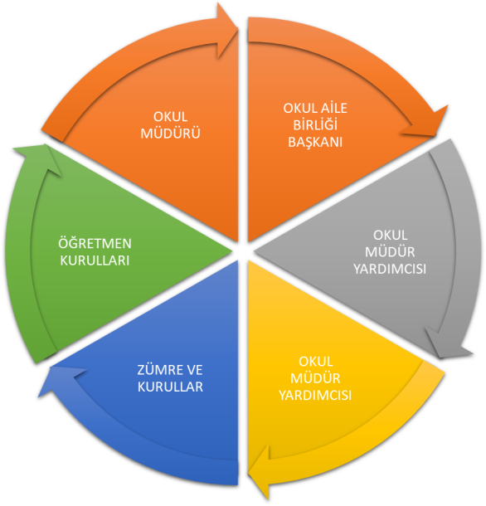

Öğrencilerimiz 3-6 yaş aralığında olduğu için anketlerimiz veli ve öğretmen anketleri olarak uygulanmıştır.Paydaş anketlerine ilişkin ortaya çıkan temel sonuçlara altta yer verilmiştir :

**DUMLUPINAR ANAOKULU MÜDÜRLÜĞÜ STRATEJİK PLANI (2019-2023**

**“ÖĞRETMEN ANKETİ GÖRÜŞ VE DEĞERLENDİRMELERİ”**

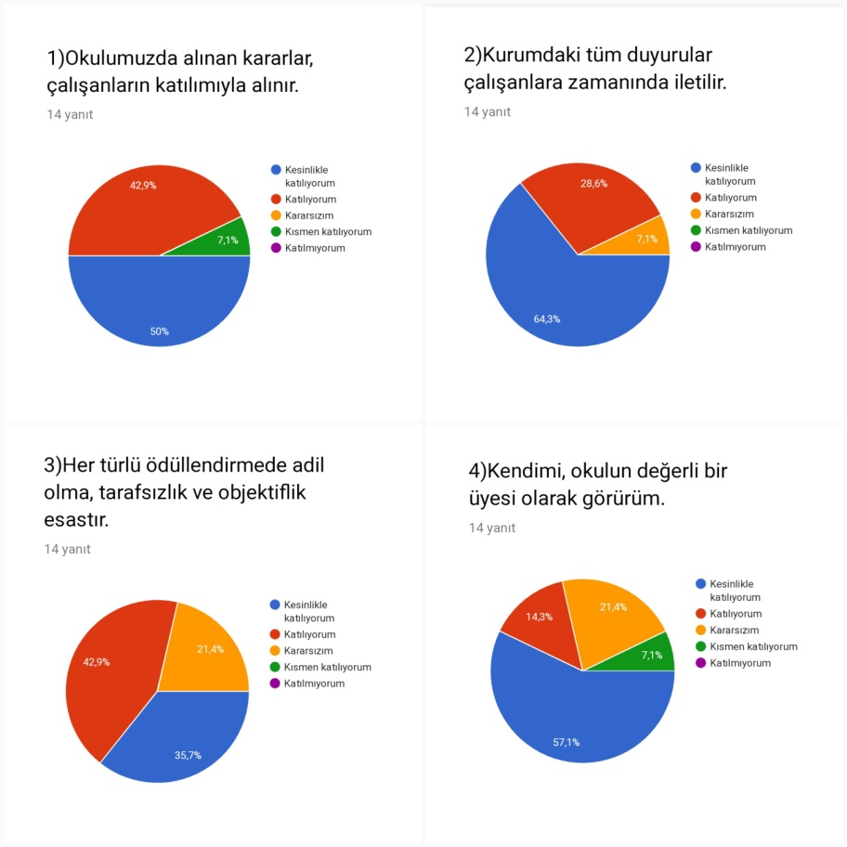

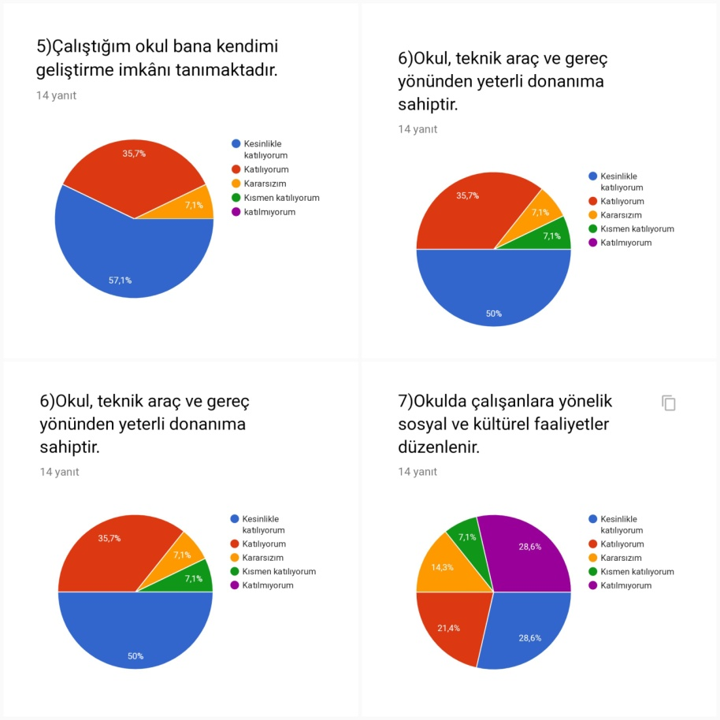

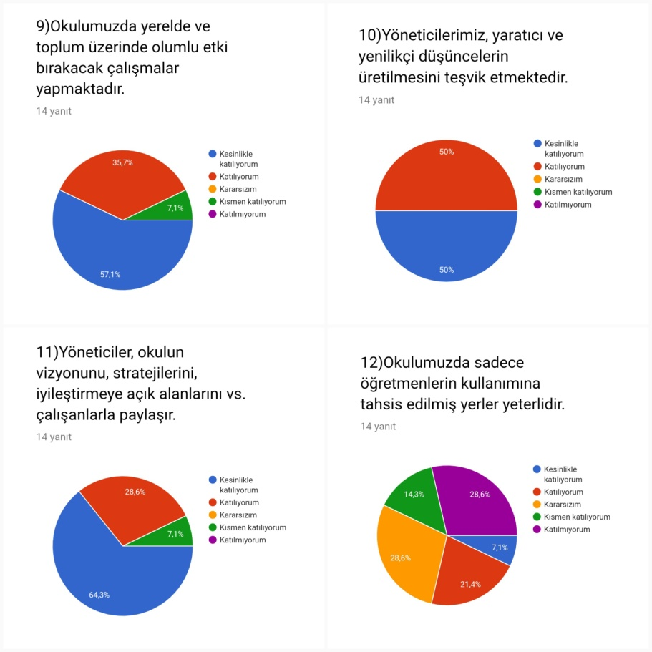

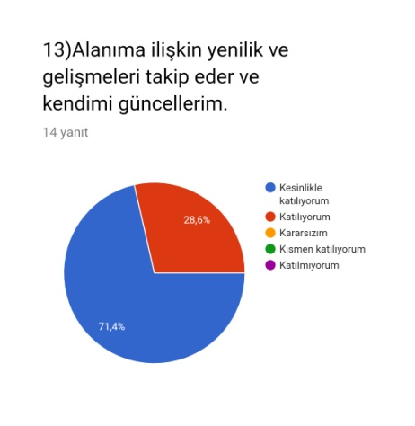

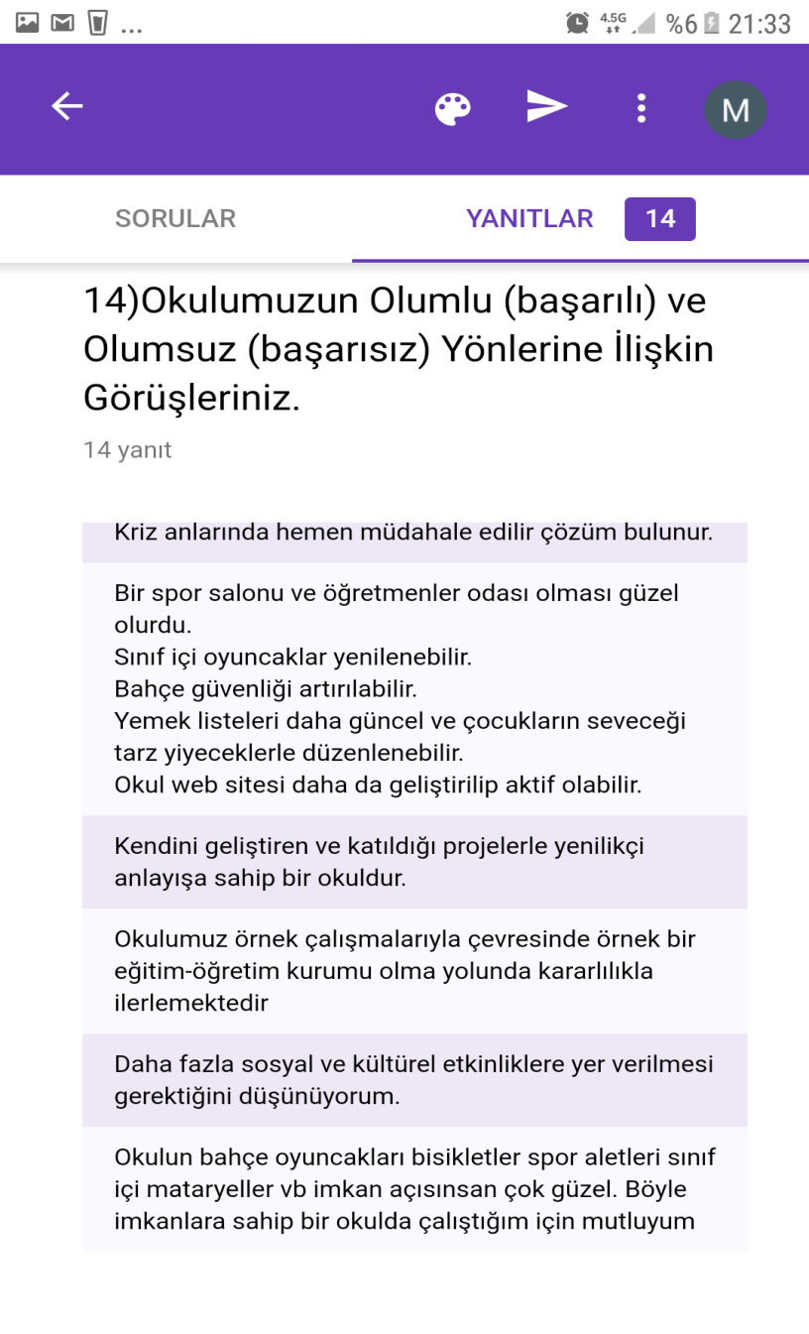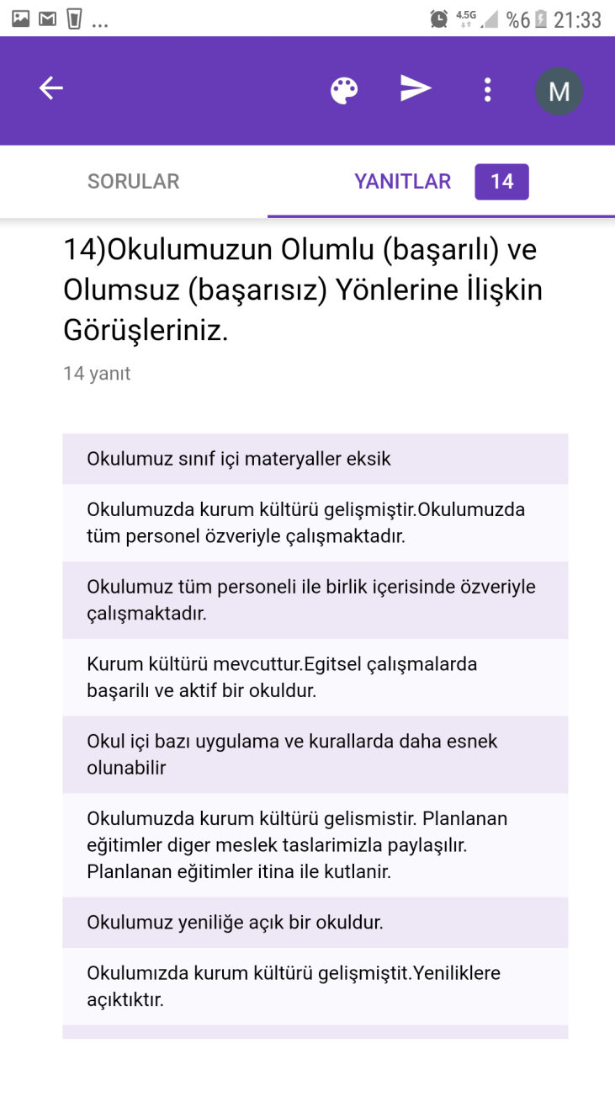

**Okulumuzda uygulanan öğretmen memnuniyet anketi sonucunda öğretmenlerimizin kurum ve işleyişten genel olarak memnun oldukları sonucuna varılmış, sınıf içi materyallerin zenginleştirilmesi gerektiği,okulumuzun sosyal ve kültürel etkinliklerinin yeni düzenlemelerle arttırılması gerektiği sonuçlarına varılmıştır.**

**DUMLUPINAR ANAOKULU MÜDÜRLÜĞÜ STRATEJİK PLANI (2019-2023)**

**“VELİ ANKETİ GÖRÜŞ VE DEĞERLENDİRMELERİ”**

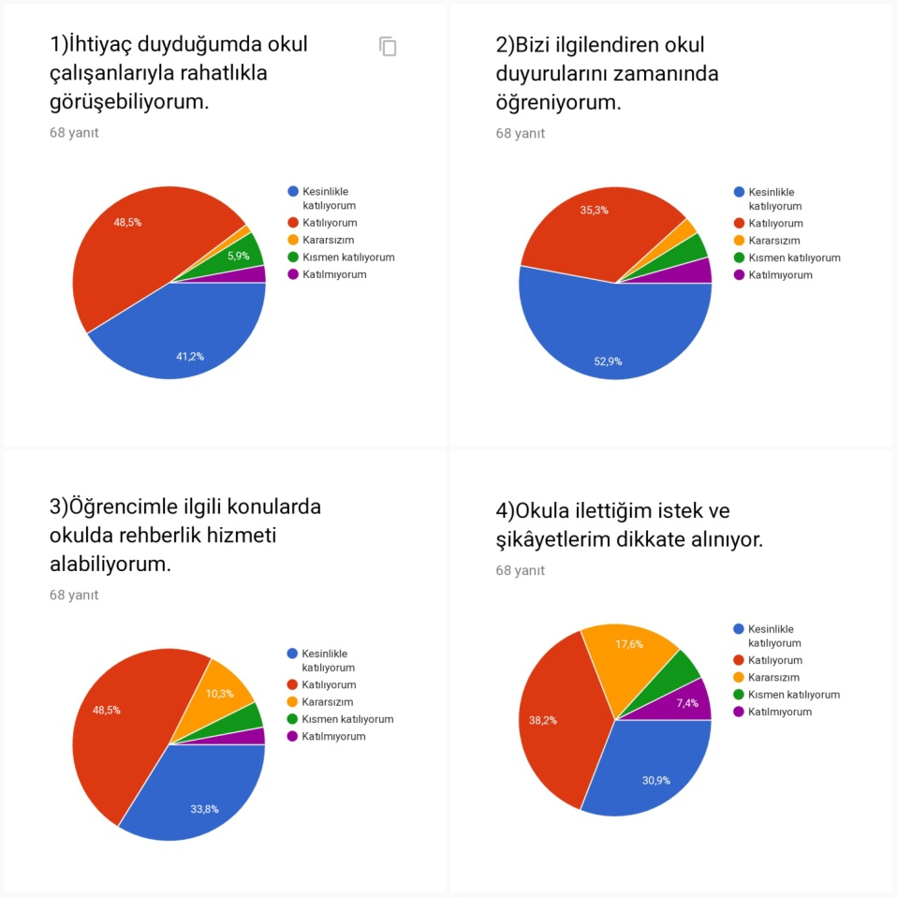

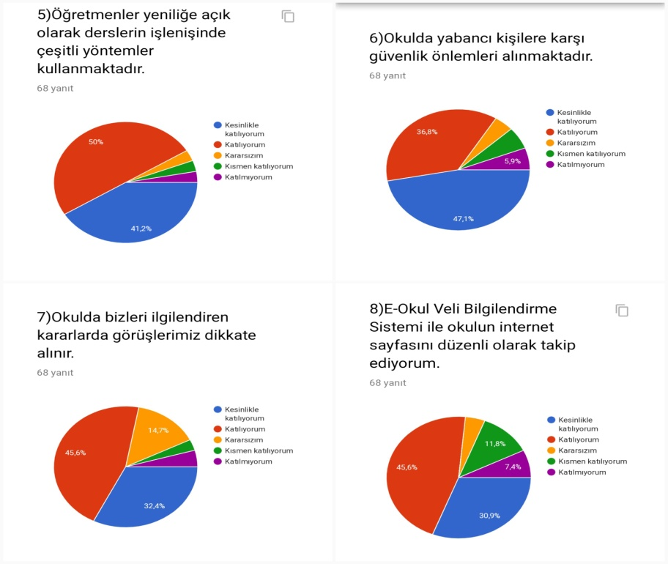

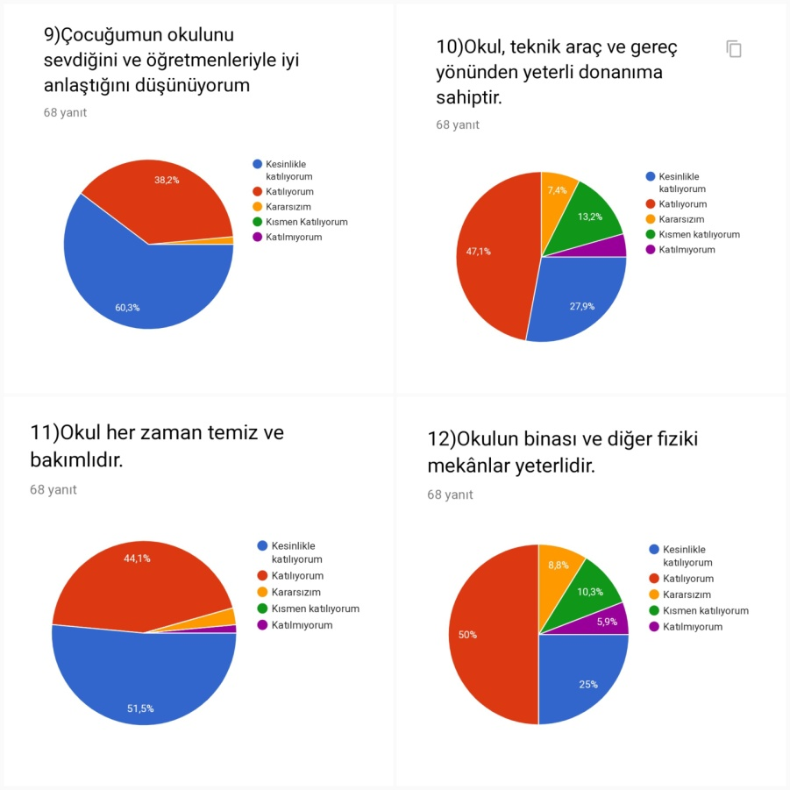

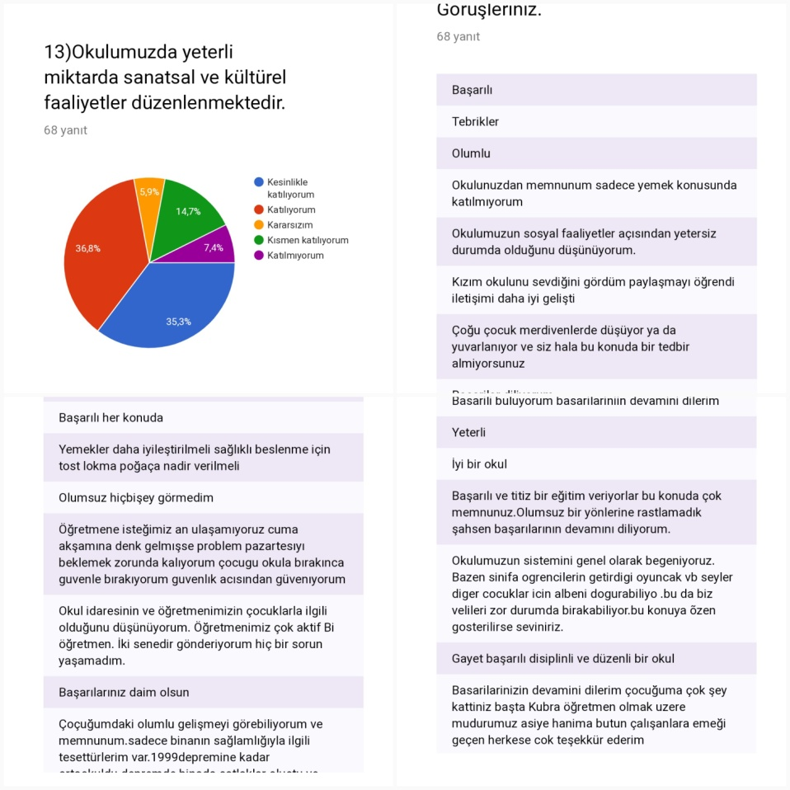

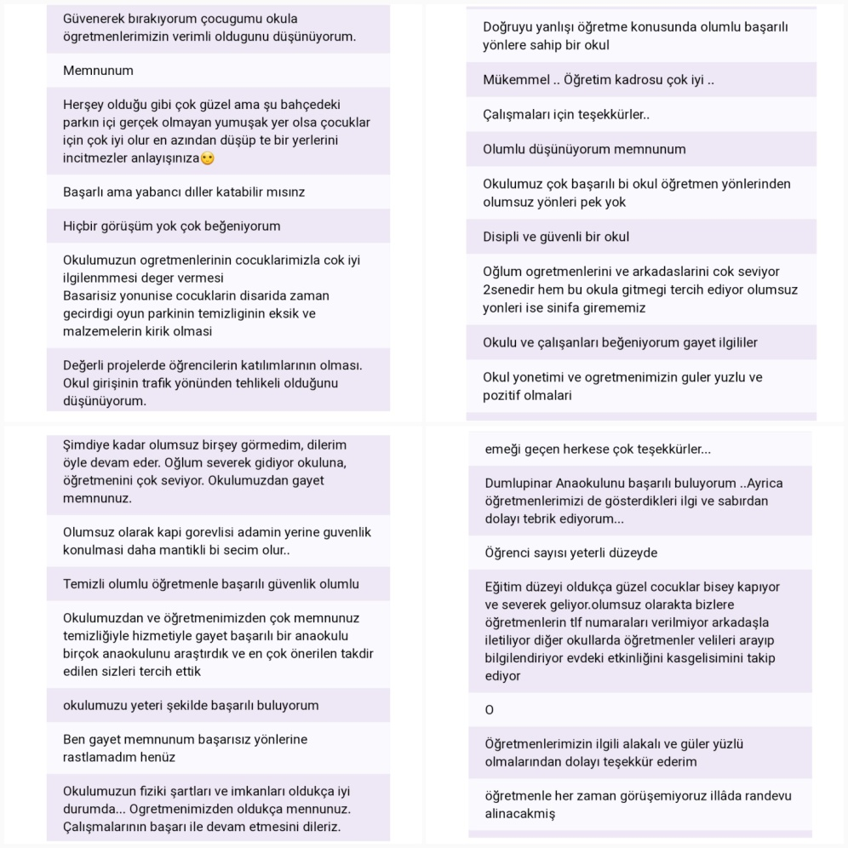

**Okulumuz velilerine çevrimiçi olarak uygulanan anket sonucunda velilerimizin genel olarak büyük çoğunlukla okul yönetimi okul öğretmenleri ve okulun sisteminden memnun oldukları gözlenmiş, sınıf içi materyallerin zenginleştirilmesi sosyal ve kültürel faaliyetlerin arttırılması ve veli okul ilişkilerinin geliştirilip daha da sağlamlaştırılması açısından çalışmaların devam ettirilmesi sonucuna varılmıştır.**

## 4-GZFT (Güçlü, Zayıf, Fırsat, Tehdit) ANALİZİ

Okulumuzun temel istatistiklerinde verilen okul künyesi, çalışan bilgileri, bina bilgileri, teknolojik kaynak bilgileri ve gelir gider bilgileri ile paydaş anketleri sonucunda ortaya çıkan sorun ve gelişime açık alanlar iç ve dış faktör olarak değerlendirilerek GZFT tablosunda belirtilmiştir. Dolayısıyla olguyu belirten istatistikler ile algıyı ölçen anketlerden çıkan sonuçlar tek bir analizde birleştirilmiştir.

Kurumun güçlü ve zayıf yönleri donanım, malzeme, çalışan, iş yapma becerisi, kurumsal iletişim gibi çok çeşitli alanlarda kendisinden kaynaklı olan güçlülükleri ve zayıflıkları ifade etmektedir ve ayrımda temel olarak okul müdürü/müdürlüğü kapsamından bakılarak iç faktör ve dış faktör ayrımı yapılmıştır.

### 4.1-İçsel Faktörler

**Güçlü Yönler**

|  |  |
| --- | --- |
| Öğrenciler | * Okulun okul öncesi eğitimde öncü olması * Eğitim ve öğretimin öğrencilerin gelişimine ve milli manevi değerlerin kazanılmasına destek olması * Çocuklara demokratik eğitim anlayışına uygun eğitim ortamlarının hazırlanmış olması |
| Çalışanlar | * Öğretmen kadrosunun genç ve dinamik olması, * Okul personelinin paydaşların istek ve ihtiyaçlarına cevap vermesi, şikayetlerin dikkate alınması, * Okul öncesi eğitimde sürekli kendini yenileyen, çocuk gelişiminde örnek davranışlar sergileyen bilinçli eğitimcilerin ve çalışanların yer alması, * Okul personelinin uyumlu çalışması, |
| Veliler | * Önceki yıllara oranla okul-aile iş birliğini daha çok önemseyen bir veli profili olması, * Velilerimiz okuldaki her türlü etkinlikte hazır bulunmaktadır ve desteklemektedirler. |
| Bina ve Yerleşke | * Okul bahçemizin kullanılabilir bir alana sahip olması, * Okulumuzun ulaşım açısından uygun yerde olması, * Okulumuzun merkez ilçede bulunması, |
| Donanım | * Yeterli teknik donanımın olması ve kullanılması sınıfların teknolojik donanımlarının olması, * Bilgisayar ve teknolojik donanımın yeterliliği, * Eğitim-öğretimde kullanılacak kaynaklara yeterli olması, |
| Bütçe | * Okulumuzun ihtiyaçları ve fiziki imkanlarının iyileştirilmesi konusunda paydaşlarımızdan destek alabilmesi, |
| Yönetim Süreçleri | * Eğitim öğretim ve idari işlerin sağlıklı bir şekilde yürütülmesi ve yenilikçi olması, |
| İletişim Süreçleri | * Sosyal ve kültürel etkinliklere önem verilmesi, * Eğitim-öğretim faaliyetlerinde ciddiyet, şeffaflık unsurları, * Bulunduğu bölge içerisinde talep edilen ve eğitim uygulamaları yönünden başarılı bir okul olması, |

**Zayıf Yönler**

|  |  |
| --- | --- |
| Öğrenciler | * Okul-aile iş birliğinde ailelerin ilgisizliğinden dolayı öğrencilerin yeterli ilerlemeyi gösterememesi, |
| Veliler | * Velilerimizin eğitim ve gelir düzeyinin düşük olması, * Velilerimizin çalışma koşullarının ağırlığı ve ekonomik kaygı yoğunluğundan dolayı ilgisiz olmaları, |
| Bina ve Yerleşke | * Okulumuzun fiziki yapısı,okul öncesi eğitim için uygun değildir. * Lavabo ve tuvaletlerin sayısının çocuk sayısına göre az ve fiziki koşullarının yetersiz olması, * Okulumuzun güvenlik açısından riskli bir bölgede bulunmasından dolayı zaman zaman eğitim araç gereçlerinin zarar görmesi ve aksaklıklara neden olması, * Okulumuzun köşede konumlanması sebebiyle dört yol ağzının birleşim yeri olduğundan giriş çıkışlarda trafik kazalarının yaşanması riski taşıması, * Okulumuzun bulunduğu Yıldırım ilçesi nüfus popülâsyonu olarak kozmopolit bir yerleşime sahiptir memur ve işçi kesiminin az ikamet ettiği mahalle olup, sosyal bakımdan çok kısırdır. |
| Donanım | * Okul çevresinde, herhangi bir sabotaj girişimine ve bahçe güvenliğini sağlayacak yükseklikte/şekilde tel-çit bulunmaması, |
| Bütçe | * Mali kaynakların yetersizliği, |
| Yönetim Süreçleri |  |
| İletişim Süreçleri | * Web sitesinin içeriğinin güncel tutulması, * Aile eğitimi süreçlerine velilerin büyük çoğunluğunun çalışıyor olmasından dolayı katılımının düşük olması, |

### 4.2-Dışsal Faktörler

**Fırsatlar**

|  |  |
| --- | --- |
| Politik | * Diğer kurum ve kuruluşlarla işbirliği içinde olunması, * İlçe Milli Eğitim Müdürlüğü’nün Okul Öncesi Eğitime verdiği önem ve Okul Öncesi Eğitimin yaygınlaştırılması konusundaki çaba, gayret ve desteklerinin yüksek olması, |
| Ekonomik | * Paydaşlarımızın okulumuzun fiziki ve çeşitli imkanlarını geliştirebilmek için az da olsa destekte bulunuyor olması, |
| Sosyolojik | * Okul öncesi eğitime olan eğilimin artması, * Okulumuzun çevresindeki sivil toplum kuruluşları ile iyi bir işbirliği içinde olması, |
| Teknolojik | * Bilginin hızlı üretimi, erişilebilirlik ve kullanılabilirliğinin gelişmiş olması, * Teknolojinin sağladığı yeni öğrenme ve etkileşim/paylaşım olanaklarının erişilebilir olması, * Okulun teknolojik kaynaklarını etkin kullanıyor olması, |
| Mevzuat-Yasal | * 2019-2023 11. Kalkınma Planı, * MEB politikaları, * MEB 2019-2023 Stratejik Planı, * MEB 2023 VİZYONU, * Avrupa Birliği uyum çalışmaları, * Çocukların değişik ihtiyaçlarına, doğal yeteneklerine ve ilgi alanlarına odaklanma, |
| Ekolojik | * Bulunduğumuz şehrin kış turizmi bölgesi olması, * Okul bahçesinin; doğal, geniş ve ferah olması, |

**Tehditler**

|  |  |
| --- | --- |
| Politik | * Mevzuatın sık değişmesi, |
| Ekonomik | * Velilerimizin gelir düzeyinin orta ve düşük seviyede olması, * Yapılan anketler neticesinde hanım velilerimizi çalışma oranında artış olduğunun belirlenmesi, * Okul öncesi eğitimin zorunlu olması halinde ücretsiz de olması söz konusu olursa hizmet alımı ile çalışan yardımcı personelin ödeneği olmadığından ve okulumuza kadrolu hizmetli de verilmediği için eğitim öğretim hizmetlerinin kalitesinin düşmesi ve sağlık açısından öğrencilerin risk altına düşme tehlikesinin var olması, |
| Sosyolojik | * Kentin hızla genişlemesi ve buna bağlı olarak yeni okullara olan ihtiyacın artması, * Göçten kaynaklı olarak kentteki çocuk sayısının artmış olması, * Artan hareketlilik ve yoksulluktaki yoğunlaşma nedeniyle değişen aile yapısı ve sosyal yapı, * Kültürel farklıkların olması, |
| Teknolojik | * İnternetin insan yaşantısına hızlı ve giderek artan oranda nüfuz etmesi, * Ekran bağımlılığı ve bilinçli internet kullanımı konusundaki bilinç düzeyinin değişkenlik göstermesi, |
| Mevzuat-Yasal | * Eğitimdeki başarı seviyesinin OECD ülkelerine göre düşük olması * Okul öncesi eğitimin zorunlu olmaması, |
| Ekolojik | * Çarpık Yapılaşma, * Hava Kirliliği, * Çevre konusunda bilinçsizlik, * Okulun yola yakın olması, |

## 

## 4.3-Gelişim ve Sorun Alanları

Gelişim ve sorun alanları analizi ile GZFT analizi sonucunda ortaya çıkan sonuçların planın geleceğe yönelim bölümü ile ilişkilendirilmesi ve buradan hareketle hedef, gösterge ve eylemlerin belirlenmesi sağlanmaktadır.

Gelişim ve sorun alanları ayrımında eğitim ve öğretim faaliyetlerine ilişkin üç temel tema olan Eğitime Erişim, Eğitimde Kalite ve kurumsal Kapasite kullanılmıştır. Eğitime erişim, öğrencinin eğitim faaliyetine erişmesi ve tamamlamasına ilişkin süreçleri; Eğitimde kalite, öğrencinin akademik başarısı, sosyal ve bilişsel gelişimi ve istihdamı da dâhil olmak üzere eğitim ve öğretim sürecinin hayata hazırlama evresini; Kurumsal kapasite ise kurumsal yapı, kurum kültürü, donanım, bina gibi eğitim ve öğretim sürecine destek mahiyetinde olan kapasiteyi belirtmektedir.

### Gelişim ve Sorun Alanlarımız

|  |  |
| --- | --- |
| 1.TEMA: EĞİTİM VE ÖĞRETİME ERİŞİM | |
| 1 | Okullaşma Oranı, Okula Uyum, Oryantasyon |
| 2 | Özel Eğitime İhtiyaç Duyan Bireyler. |
| 3 | Yabancı Öğrenciler. |
| 4 | Okula Devam / Devamsızlık |
| 5 | Hayat boyu öğrenme |

|  |  |
| --- | --- |
| 2.TEMA: EĞİTİM VE ÖĞRETİMDE KALİTE | |
| 1 | Sosyal, Kültürel ve Fiziksel Gelişim |
| 2 | Akademik Başarı |
| 3 | Öğretim Yöntemleri |

|  |  |
| --- | --- |
| 3.TEMA: KURUMSAL KAPASİTE | |
| 1 | Bina ve Yerleşke |
| 2 | Kurumsal Yönetim |
| 3 | Kurumsal İletişim |
| 4 | Donanım |
| 5 | İş Güvenliği, Okul Güvenliği |

|  |  |  |
| --- | --- | --- |
|  | BÖLÜM 3  MİSYON VİZYON VE TEMEL DEĞERLER |  |

**1- KURUMUN MİSYONU**

İnsan sevgisini esas alan bir anlayışla okul öncesi eğitimini gün geçtikçe daha nitelikli kılarak ,insanlara sevgiyle yaklaşabilen, kendisiyle ve çevresiyle barışık, paylaşımcı, çağa yön verebilen kendi alanında lider bireyler yetiştirmek.

**2-KURUMUN VİZYONU**

  Okulöncesi eğitimde; bütün gelişim alanlarında olumlu davranışlar geliştiren çocuklar yetiştirmek adına iyi bir eğitim kadrosu ile bilimin bize sunduğu teknolojik ürünlerden yararlanarak 21. yüzyıla yakışan örnek bir okulöncesi eğitim kurumu olmak.

**3-TEMEL DEĞERLER**

*Atatürk İlke ve Devrimlerine Bağlı Olmak

*Sevgi ve Saygı

*Paylaşım ve İşbirliği

*Sabır ve Hoşgörü

*Doğruluk ve Dürüstlük

*Güven

*İletişime, Değişime, Eleştiriye, Öneriye, Paylaşıma Açıklık

*Yenilikleri Takip Etmek

*Nitelikli bir eğitim ve yönetim kadrosuna sahip olmak.

*Okul ile amaç birliği içinde ve işbirliğine açık, katılımcı bir veli grubuna sahip olmak.

*Okulunu seven, öğrenerek gelişmekten zevk alan ve bunu işi bilen öğrenciler yetiştirmek.

*Kaynak, yöntem ve teknolojilere ilişkin yenilikleri sürekli izleyip uygulamak ve sonuçları değerlendirmek.

*Sürekli bir kalite sistemi oluşturarak uygulamalardan bilgi üretmek ve niteliğin artırılmasını tüm çalışanların sorumluluğu yapmak.

|  |  |
| --- | --- |
| **BÖLÜM 4**  **AMAÇ,HEDEF VE EYLEMLER** |  |

**TEMA I: EĞİTİM VE ÖĞRETİME ERİŞİM**

Eğitim ve öğretime erişim okullaşma ve okul terki, devam ve devamsızlık, okula uyum ve oryantasyon, özel eğitime ihtiyaç duyan bireylerin eğitime erişimi, yabancı öğrencilerin eğitime erişimi ve hayat boyu öğrenme kapsamında yürütülen faaliyetlerin ele alındığı temadır.

**Stratejik Amaç 1 :Okulöncesi çağındaki çocukların okulöncesi Eğitim kurumlarından faydalanması,**

**Stratejik Hedef 1.1 :**Adrese dayalı kayıt bölgesinde bulunan öğrencilere ulaşarak okula devamlarını sağlanmak.

**Performans Göstergeleri**

|  |  |  |  |  |  |  |  |  |
| --- | --- | --- | --- | --- | --- | --- | --- | --- |
| **No** | **PERFORMANS**  **GÖSTERGESİ** | **Mevcut** | **HEDEF** | | | | | |
| **2018** | **2019** | **2020** | **2021** | **2022** | **2023** |
| **PG.1.1.a** | Kayıt bölgesindeki öğrencilerden okula kayıt yaptıranların sayısı. |  | 280 | 300 | 305 | 310 | 320 |
| **PG.1.1.b** | Okula yeni başlayan öğrencilerden oryantasyon eğitimine katılanların sayısı. |  | 200 | 210 | 230 | 250 | 270 |
| **PG.1.1.c** | Okulun özel eğitime ihtiyaç duyan öğrencilerin kullanımına uygunluğu. | 50 | 60 | 70 | 80 | 90 | 100 |

**Eylemler**

| **No** | **Eylem İfadesi** | **Eylem Sorumlusu** | **Eylem Tarihi** |
| --- | --- | --- | --- |
| **1.1.1** | Kayıt bölgesinde bulunan öğrencilerin tespiti ile ilgili çalışma yapılacaktır. | Stratejik plan ekibi | Her yıl ekim ve şubat aylarında |
| **1.1.2** | Kayıt bölgesi olduğu halde okula kayıt yaptırmayan öğrencilerin alan taraması yapılacaktır. | Okul yönetimi | 1 Eylül-20 Ekim |
| **1.1.3** | Özel eğitime ihtiyaç duyan öğrenci kayıtları alınacaktır. | Okul yönetimi | Eylül-Ekim |

**Stratejik amaç 2.Hayat boyu öğrenme kapsamında, aile eğitimleri düzenlenecektir.**

**Stratejik Hedef 2.1.**Hayat boyu öğrenme kapsamında, velilerin bilinçli ve istekli olmaları göz önünde bulundurularak aile eğitimleri arttırılacaktır.

**Performans Göstergeleri**

|  |  |  |  |  |  |  |  |  |  |
| --- | --- | --- | --- | --- | --- | --- | --- | --- | --- |
| **No** | **PERFORMANS**  **GÖSTERGESİ** | **Mevcut** | | **HEDEF** | | | | | |
| **2018** | **2019** | | **2020** | **2021** | **2022** | **2023** |
| **PG.2.1.a** | Hayat boyu öğrenme kapsamında verilen aile eğitimi sayısı | 8 | 8 | | 8 | 8 | 8 | 8 |
| **PG.2.1.b** | Hayat boyu öğrenme kapsamında verilen aile eğitimlerine katılan ortalama kişi sayısı. | 50 | 70 | | 95 | 115 | 125 | 150 |

**Eylemler**

| **No** | **Eylem İfadesi** | **Eylem Sorumlusu** | **Eylem Tarihi** |
| --- | --- | --- | --- |
| **2.1.1.** | Ailelere okul öncesi eğitimin önemini içeren veli seminerleri verilecektir. | Müdür-Müdür Yardımcısı,Rehberlik Servisi | Yılda 2 kez her dönem başı |
| **2.1.2** | Aile eğitimi ihtiyaç belirleme formları ile ebeveynlerin hangi konularda eğitim ihtiyaçları olduğu belirlenerek bu doğrultuda eğitim planı hazırlanacaktır. | Tüm Öğretmenler- Rehberlik Servisi | Yılda 2 kez (Eylül –Şubat) |

**Stratejik Hedef 2.2.** Çocuğu tek başına bir birey olarak değil, ailesi ile birlikte ele alan bir yaklaşım içinde olmak.

**Performans Göstergeleri**

|  |  |  |  |  |  |  |  |  |
| --- | --- | --- | --- | --- | --- | --- | --- | --- |
| **No** | **PERFORMANS**  **GÖSTERGESİ** | **Mevcut** | **HEDEF** | | | | | |
| **2018** | **2019** | **2020** | **2021** | **2022** | **2023** |
| **PG.2.2.a** | Öğretmenlerin veliler ile düzenlediği veli toplantılarına katılan ortalama veli sayısı | 17 | 20 | 25 | 25 | 25 | 25 |
| **PG.2.2.b** | Anket düzenleme sayısı | 2 | 2 | 2 | 2 | 2 | 2 |
| **PG.2.2.c** | Dağıtılacak bülten sayısı | 9 | 9 | 9 | 9 | 9 | 9 |

**Eylemler**

| **No** | **Eylem İfadesi** | **Eylem Sorumlusu** | **Eylem Tarihi** |
| --- | --- | --- | --- |
| **2.2.1** | Öğretmenlerin sınıfları ile ilgili veli toplantıları düzenlemeleri. | Tüm öğretmenler | Her dönem en az iki kez ve ek olarak gerekli durumlarda. |
| **2.2.2** | Ailelerin okulla ilgili düşüncelerini öğrenmek üzere ailelere anket düzenlemek. | Stratejik plan ekibi | Her yıl ekim ve şubat aylarında |
| **2.2.3** | Okulda yapılan tüm etkinlikleri velilerle paylaşmak üzere duyuru ve bilgilendirici panolar hazırlamak ve bültenler dağıtmak. | Tüm öğretmenler | Her ay |

**TEMA 2: EĞİTİM -ÖĞRETİMDE KALİTENİN ARTTIRILMASI**

**Stratejik Amaç 3. Öğrencilerimizi çağa yön verebilen kendi alanında lider bireyler olarak yetiştirmek.**

**Stratejik Hedef 3.1.** Çocukların ; bilişsel, , sosyal ,duygusal, psiko-motor, dil becerilerini, kültürel gelişimini destekleyen, yaparak ve yaşayarak öğrenmelerini sağlayan etkinlikler, gezi ve okul içi uygulamaları arttırılacak, belirli gün ve haftalar doğrultusunda bir plan oluşturulacaktır.

**Performans Göstergeleri**

|  |  |  |  |  |  |  |  |  |  |
| --- | --- | --- | --- | --- | --- | --- | --- | --- | --- |
| **No** | **PERFORMANS**  **GÖSTERGESİ** | **Mevcut** | | **HEDEF** | | | | | |
| **2018** | **2019** | | **2020** | **2021** | **2022** | **2023** |
| **PG.3.1.a** | Düzenlenecek sosyal ve kültürel etkinlik sayısı(tiyatro-gezi vb) | 3 | 5 | | 7 | 9 | 9 | 9 |
| **PG.3.1.b** | Planlanacak bahçe etkinlikleri sayısı | 2 | 5 | | 10 | 10 | 10 | 10 |
| **PG.3.1.c.** | Okuldaki öğretmenlerin öğrenciler için düzenleyeceği ortak etkinlikler (Okul öncesi şenlikleri, Okul Dışarıda Günü) | 2 | 3 | | 3 | 3 | 3 | 3 |

**Eylemler**

| **No** | **Eylem İfadesi** | **Eylem Sorumlusu** | **Eylem Tarihi** |
| --- | --- | --- | --- |
| **3.1.1.** | Yeni eğitim öğretim yaşantıları oluşturmak için öğrencilere sosyal kültürel etkinlikler ve geziler planlanması. | Gezi ve Tiyatro ve sosyal etkinlikler Komisyonu | Her sene eylül ve şubat aylarında dönem başında planlanacak. |
| **3.1.2** | Bahçeden yararlanarak derslerde bahçe etkinliklerine yer verilmesi sağlanacaktır. | Tüm Öğretmenler | Eğitim Öğretim yılı boyunca. |
| **3.1.3** | Okul Öncesi Şenliği, Okul Dışarıda Günü gibi ortak etkinlik ve faaliyetlerin tüm sınıfların katılımıyla gerçekleşmesi sağlanacaktır. | Tüm Öğretmenler | Kasım ve Mayıs aylarında. |

**Stratejik Hedef 3.2.** Öğrencilerin gelişim alanlarını desteklemek amacıyla birden çok duyu organına hitap eden materyallerin kullanılması.

**Performans Göstergeleri**

|  |  |  |  |  |  |  |  |  |  |
| --- | --- | --- | --- | --- | --- | --- | --- | --- | --- |
| **No** | **PERFORMANS**  **GÖSTERGESİ** | **Mevcut** | | **HEDEF** | | | | | |
| **2018** | **2019** | | **2020** | **2021** | **2022** | **2023** |
| **PG.3.2.a.** | Sınıf başına düşen eğitici oyuncak ( materyal ) sayısı | 3 | 5 | | 7 | 9 | 10 | 10 |

**Eylemler**

| **No** | **Eylem İfadesi** | **Eylem Sorumlusu** | **Eylem Tarihi** |
| --- | --- | --- | --- |
| 3.2.1 | Tüm öğrencilerin istenilen başarıyı sağlayabilmeleri için gerekli eğitim materyalleri temin edilecektir. | Tüm Öğretmenler | Eylül-Haziran |

**Stratejik Hedef 3.3.** Öğrencilerin Öğrenme Sürelerini ve Deneyimlerini Yeni Eğitim Vizyonuna Entegre Etmek.

**Performans Göstergeleri**

|  |  |  |  |  |  |  |  |  |  |
| --- | --- | --- | --- | --- | --- | --- | --- | --- | --- |
| **No** | **PERFORMANS**  **GÖSTERGESİ** | **Mevcut** | | **HEDEF** | | | | | |
| **2018** | **2019** | | **2020** | **2021** | **2022** | **2023** |
| **PG.2.2.a** | Oluşturulacak deney planı sayısı | 5 | 10 | | 15 | 15 | 15 | 15 |
| **PG.2.2.b** | Planlanmış ve çok amaçlı artık materyal ve araç gereç kullanımını sağlayacak etkinlikler sayısı | 5 | 5 | | 10 | 15 | 20 | 20 |
| **PG.2.2.c.** | Sınıflarda uygulanacak proje ve grup çalışmaları | 3 | 5 | | 10 | 10 | 15 | 15 |

**Eylemler**

| **No** | **Eylem İfadesi** | **Eylem Sorumlusu** | **Eylem Tarihi** |
| --- | --- | --- | --- |
| **2.2.1.** | Fen ve Matematik etkinliklerine yer verecek etkinlikler hazırlamak | Tüm Öğretmenler | Eğitim-Öğretim yılı boyunca |
| **2.2.2** | Planlanmış ve çok amaçlı artık materyal ve araç gereç kullanımını sağlayacak etkinlikler planlamak. | Tüm Öğretmenler | Eğitim-Öğretim yılı boyunca |
| **2.2.3** | Çocukların algılama yapısını, becerilerini ve bilgi seviyelerini arttırarak sonraki eğitim aşamalarına iyi bir temel oluşturmak(günlük eğitim akışlarında). | Tüm Öğretmenler | Eğitim-Öğretim yılı boyunca |

**Stratejik Hedef 3.4.** Sevgi, Saygı, Dürüstlük ve Sorumluluk Kavramlarını Eğitimin Temel Değeri Bilmek.

**Performans Göstergeleri**

|  |  |  |  |  |  |  |  |  |  |
| --- | --- | --- | --- | --- | --- | --- | --- | --- | --- |
| **No** | **PERFORMANS**  **GÖSTERGESİ** | **Mevcut** | | **HEDEF** | | | | | |
| **2018** | **2019** | | **2020** | **2021** | **2022** | **2023** |
| **PG.3.1.a** | Velilere değerler eğitimiyle ilgili bilgi mektubu gönderilmesi (Bültenle Birlikte) | - | 9 | | 9 | 9 | 9 | 9 |
| **PG.3.1.b** | Atatürk ilke ve inkılapları doğrultusunda Atatürk ün kim olduğunu, Türk toplumu için neden önemli olduğunu anlatan sınıf içi etkinlikler sayısı. | 5 | 5 | | 10 | 10 | 10 | 10 |
| **PG.3.1.c.** | Değerler eğitimi planı çerçevesinde her ayın değeriyle ilgili yapılacak etkinlik sayısı | 1 | 2 | | 2 | 2 | 2 | 2 |

**Eylemler**

| **No** | **Eylem İfadesi** | **Eylem Sorumlusu** | **Eylem Tarihi** |
| --- | --- | --- | --- |
| **3.1.1.** | Değerler eğitimi programı düzenlemek ve her ay bir değeri etkinlikler aracıyla işleyerek ailelere de bilgilendirici mektuplar göndermek. | Tüm Öğretmenler | Her Ay |
| **3.1.2** | Atatürk ilke ve inkılapları doğrultusunda Atatürk ün kim olduğunu, Türk toplumu için neden önemli olduğunu anlatan sınıf içi etkinlikler düzenlemek | Tüm Öğretmenler | Milli Bayramlar Atatürk Haftası |
| **3.1.3** | Değerler eğitimi planı çerçevesinde her ayın değeriyle ilgili etkinlik yapılması | Tüm Öğretmenler | Her ay |

**TEMA 3: KURUMSAL KAPASİTE**

**Stratejik Amaç 4. Kurumsal iletişim ve iş birliği ile eğitimin niteliğini arttırmak**

**Stratejik Hedef 4.1** Niteliğin Artırılmasını Tüm Çalışanların Sorumluluğu haline getirebilmek İçin Projeli Yaşam Kültürü Geliştirmek

**Performans Göstergeleri**

|  |  |  |  |  |  |  |  |  |  |
| --- | --- | --- | --- | --- | --- | --- | --- | --- | --- |
| **No** | **PERFORMANS**  **GÖSTERGESİ** | **Mevcut** | | **HEDEF** | | | | | |
| **2018** | **2019** | | **2020** | **2021** | **2022** | **2023** |
| **PG.4.1.a** | Proje toplantı sayısı | 0 | 1 | | 2 | 4 | 4 | 4 |
| **PG.4.1.b** | Planlanan proje sayısı | 0 | 1(KA1)  hazırlık süreci | | Proje süreci | Proje süreci | 1(KA1) hazırlık süreci | Proje süreci |
| **PG.4.1.c.** | Ortak olunması planlanan proje sayısı | 0 | 1 | | 1 | 1 | 1 | 1 |

**Eylemler**

| **No** | **Eylem İfadesi** | **Eylem Sorumlusu** | **Eylem Tarihi** |
| --- | --- | --- | --- |
| **4.1.1.** | Proje ekibinin belirlenmesi ve toplantılar yapması | Okul İdaresi | Yılda 2- 4 kez |
| **4.1.2** | Projeleri Planlanması ve yazılması | Proje Ekibi ve Okul İdaresi | Her yıl |
| **4.1.3** | Erasmus+ ve ya e-Twinning projelerine ortak olunması | Tüm Öğretmenler | Her yıl |

**Stratejik Hedef 4.2.** İhtiyaçların Belirlenerek Hizmet İçi Kurs ve Seminerlerle Personelin Kendini Geliştirmesini Sağlamak

**Performans Göstergeleri**

|  |  |  |  |  |  |  |  |  |  |
| --- | --- | --- | --- | --- | --- | --- | --- | --- | --- |
| **No** | **PERFORMANS**  **GÖSTERGESİ** | **Mevcut** | | **HEDEF** | | | | | |
| **2018** | **2019** | | **2020** | **2021** | **2022** | **2023** |
| **PG.4.2.a** | Yönetici/Personel yıllık aldığı hizmet içi eğitim sayısı | 2 | 4 | | 4 | 4 | 4 | 4 |
| **PG.4.2.b** | Öğretmenlerin yıllık aldığı hizmet içi eğitim sayısı | 2 | 4 | | 4 | 4 | 4 | 4 |

**Eylemler**

| **No** | **Eylem İfadesi** | **Eylem Sorumlusu** | **Eylem Tarihi** |
| --- | --- | --- | --- |
| **4.2.1.** | Yöneticilerin her yıl düzenli hizmet içi eğitim faaliyetlerine katılmaları | Okul İdaresi | Her dönem 2 eğitim |
| **4.2.2** | Öğretmenlerin her yıl düzenli hizmet içi eğitim faaliyetlerine katılmaları | Okul İdaresi | Her dönem 2 eğitim |

**Stratejik Hedef 4.3.** Okul web sitesi amaca uygun, güvenli, aktif ve güncel olarak kullanılacaktır.

**Performans Göstergeleri**

|  |  |  |  |  |  |  |  |  |  |
| --- | --- | --- | --- | --- | --- | --- | --- | --- | --- |
| **No** | **PERFORMANS**  **GÖSTERGESİ** | **Mevcut** | | **HEDEF** | | | | | |
| **2018** | **2019** | | **2020** | **2021** | **2022** | **2023** |
| **PG.4.3.a** | Okul web sitesinde yayınlanan haber ve duyuru sayısı (sayı) | 15 | 20 | | 25 | 27 | 30 | 35 |
| **PG.4.3.b** | Okul web sitesinde yer alan haberlerin görüntülenme sayısı (sayı) | 150 | 200 | | 250 | 300 | 400 | 500 |
| **PG.4.3.c** | Okul web sitesinde yer alan haberlerin ve görüntülerin güvenli internet kapsamında paylaşım oranı (%) | %50 | %80 | | %100 | %100 | %100 | %100 |

**Eylemler**

| **No** | **Eylem İfadesi** | **Eylem Sorumlusu** | **Eylem Tarihi** |
| --- | --- | --- | --- |
| **4.3.1.** | Okul web sitesine aylık bültenler, aylık yemek listesi düzenli olarak eklenecektir. | Müdür yardımcısı | Her ay |
| **4.3.2** | Okul web sitesine veli toplantıları, rehberlik servisi seminerleri duyuru olarak girilecektir. | Müdür yardımcısı | Her ay |
| **4.3.3** | Okulda yapılan etkinlik ve çalışmaların fotoğrafları güvenli internet kapsamında veli izin onayı alınarak düzenli olarak okul web sitesinde yayınlanacaktır. | Müdür yardımcısı | Her ay |
| **4.3.4** | Velilere kısa mesaj yolu ile okul web sitesinin takibi hatırlatılacaktır. | Müdür yardımcısı | Periyodik aralıklarla |

**Stratejik Amaç 5**. **Okulumuzun beşeri, mali, fiziki, donanım, teknolojik unsurları ile yönetim ve organizasyonu, eğitim ve öğretimin niteliği ile eğitime erişimi yükseltilecek şekilde geliştirilecektir.**

**Stratejik Hedef 5.1.** Eskimiş Teknolojik materyalleri imkanlar doğrultusunda yenileriyle değiştirmek, bozuk olanları en kısa sürede onarmak ve sınıf içi ve dışı eğitim materyallerini zenginleştirmek.

**Performans Göstergeleri**

|  |  |  |  |  |  |  |  |
| --- | --- | --- | --- | --- | --- | --- | --- |
| **No** | **PERFORMANS**  **GÖSTERGESİ** | **Mevcut** | HEDEF | | | | |
| **2018** | **2019** | **2020** | **2021** | **2022** | **2023** |
| **PG.5.1.a** | Eskimiş Teknolojik materyalleri yenileme ve tamir edilme yüzdesi (%) | %30 | %45 | %65 | %80 | %90 | %100 |
| **PG.5.1.b** | Okulumuzun tüm bölümlerinin teknolojik donanıma ,sınıf içi ve dışı eğitim materyallerine sahip olma yüzdesi (%) | %30 | %45 | %50 | %80 | %95 | %100 |

**Eylemler**

| **No** | **Eylem İfadesi** | **Eylem Sorumlusu** | **Eylem Tarihi** |
| --- | --- | --- | --- |
| **5.1.1.** | Eskimiş Teknolojik materyalleri  imkanlar doğrultusunda yenileriyle değiştirilecek ve bozuk olanları onarılacak | Okul İdaresi ve Satın Alma Komisyonu | Eylül-Şubat |
| **5.1.2** | Okulumuzun tüm bölümleri ve sınıflarının tam donanımlı olması sağlanacak | Okul İdaresi ve Satın Alma Komisyonu | Eylül-Şubat |

### Stratejik Hedef 5.2. Okulda var olan riskler için düzeltici ve önleyici faaliyetler gerçekleştirilecektir.

**Performans Göstergeleri**

|  |  |  |  |  |  |  |  |
| --- | --- | --- | --- | --- | --- | --- | --- |
| **No** | **PERFORMANS**  **GÖSTERGESİ** | **Mevcut** | HEDEF | | | | |
| **2018** | **2019** | **2020** | **2021** | **2022** | **2023** |
| **PG.5.2.a** | Düzeltici önleyici faaliyet sayısı (sayı) | 9 | 10 | 12 | 13 | 14 | 15 |
| **PG.5.2.b** | Risk değerlendirme ve tehlikelerin revize edilme sayısı (sayı) | 1 | 2 | 3 | 5 | 6 | 7 |
| **PG.5.2.c** | Enerji verimliliğine yönelik yapılan faaliyet sayısı | 1 | 2 | 3 | 4 | 5 | 6 |
| **PG.5.2.d** | Okul sağlığı konusunda yürütülen faaliyet sayısı | 1 | 2 | 3 | 4 | 5 | 6 |
| **PG.5.2.e** | Ziyaretçilerden ziyaretçi defterine kayıt olanların oranı ( %) | % 20 | %40 | % 60 | %80 | % 90 | %100 |

**Eylemler**

| **No** | **Eylem İfadesi** | **Eylem Sorumlusu** | **Eylem Tarihi** |
| --- | --- | --- | --- |
| **5.2.1.** | Düzeltici ve önleyici faaliyetler yapılacaktır. | Okul idaresi ve öğretmenleri | İhtiyaç duyuldukça |
| **5.2.2** | Risk değerlendirme ve tehlikelerin giderilmesi için çalışmalar yapılacaktır. | Okul idaresi ve isg kurulu | Her ay |
| **5.2.3.** | İSG eğitimi ve kurul toplantıları ve kontrolleri yapılacaktır. | İsg kurulu | 2 kez (her dönem başı) |
| **5.2.4.** | Kamera ve güvenlik sisteminin düzenli olarak kontrolü yapılacaktır. | Okul idaresi | Sürekli |
| **5.2.5.** | Tasarruf konusu ile ilgili farkındalık faaliyetleri düzenlenecektir. | Tüm okul personeli | Sürekli |
| **5.2.6.** | Beyaz Bayrak Sertifikası alınması için çalışmalara devam edilecek. | Tüm okul personeli | Her ay |
| **5.2.7** | Beslenme Dostu Okul Sertifikası alınması için çalışmalara devam edilecek. | Tüm okul personeli | Her ay |
| **5.2.8.** | Velilerin okula giriş-çıkışları kontrol edilecektir. | Okul idaresi ve okul personeli | Sürekli |

|  |  |
| --- | --- |
| **BÖLÜM 5**  **MALİYETLENDİRME** |  |

**2019-2023 Stratejik Planı Faaliyet/Proje Maliyetlendirme Tablosu**

|  |  |  |  |  |  |  |
| --- | --- | --- | --- | --- | --- | --- |
| **Kaynak Tablosu** | **2019** | **2020** | **2021** | **2022** | **2023** | **Toplam** |
|
| **Genel Bütçe** | **-** | **-** | **-** | **-** | **-** | **-** |
| **Valilikler ve Belediyelerin Katkısı** | **-** | **-** | **-** | **-** | **-** | **-** |
| **Diğer (Okul Aile Birlikleri)** | **-** | **-** | **-** | **-** | **-** | **-** |
| **Okul Aidatları(TL)** | 220.000,00 | 240.000,00 | 260.000,00 | 280.000,00 | 300.000,00 | 1.300.000,00 |
| **TOPLAM** | 220.000,00 | 240.000,00 | 260.000,00 | 280.000,00 | 300.000,00 | 1.300.000,00 |

|  |  |
| --- | --- |
| **BÖLÜM 6**  **İZLEME VE DEĞERLENDİRME** |  |

Okulumuz Stratejik Planı izleme ve değerlendirme çalışmalarında 5 yıllık Stratejik Planın izlenmesi ve 1 yıllık gelişim planın izlenmesi olarak ikili bir ayrıma gidilecektir.

Stratejik planın izlenmesinde 6 aylık dönemlerde izleme yapılacak denetim birimleri, il ve ilçe millî eğitim müdürlüğü ve Bakanlık denetim ve kontrollerine hazır halde tutulacaktır.

Yıllık planın uygulanmasında yürütme ekipleri ve eylem sorumlularıyla aylık ilerleme toplantıları yapılacaktır. Toplantıda bir önceki ayda yapılanlar ve bir sonraki ayda yapılacaklar görüşülüp karara bağlanacaktır.

**Okul Stratejik Planlama İzleme Ve Değerlendirme Ekibi**

|  |  |
| --- | --- |
| **Fatma USTA** | **Okul Öncesi Öğretmeni** |
| **Ayşe YAZICI** | **Okul Öncesi Öğretmeni** |
| **Nurgül KURTBAŞ** | **Okul Öncesi Öğretmeni** |
| **Ceyda KURT SARI** | **Okul Öncesi Öğretmeni** |
| **Esra KILAVUZ ÇALIŞKAN** | **Rehber Öğretmen** |

**Stratejik Plan Değerlendirme Ve İzleme Süreci**

|  |  |
| --- | --- |
| Birinci Dönem | Her sene birinci dönem bitiminde şubat ayında stratejik palan izleme ekibi tarafından bir rapor hazırlanarak stratejik plan üst kuruluna sunulacaktır. |
| İkinci Dönem | Her sene ikinci dönem bitiminde haziran ayı sonunda stratejik palan izleme ekibi tarafından bir rapor hazırlanarak stratejik plan üst kuruluna sunulacaktır. |